2022-2023 EĞİTİM ÖĞRETİM YILI

VERİMLİ DERS ÇALIŞMA TEKNİKLERİ

BROŞÜRÜ

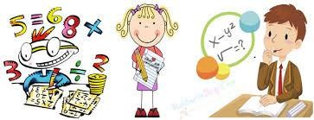

HAZIRLAYAN:

ELİF KORAL

Matematik Öğretmeni

SINAVI DÜŞÜNÜNCE NE HİSSEDİYORSUN?

Kendinize sorun

Ne istiyorum,,özel amacım ne?
Bu amacıma, isteğime ulaşmak için ne yapıyorum?
Yaptığım bu davranış beni başarıya götürüyor mu?
Amacıma ulaşmak için bu davranışımı nasıl değiştirerek
geliştirebilirim?
T E K R A R
YAP
Öğrenilen bilgilerin %70’i 1 saat içinde, %80’i 24 saat içinde unutulmaktadır.
Özellikle sabah kalktığınızda yapılan tekrarlar unutmayı engeller.
Sürekli ve belli aralıklarla tekrar yapın.
Haftanın belirli saatlerini, ayın

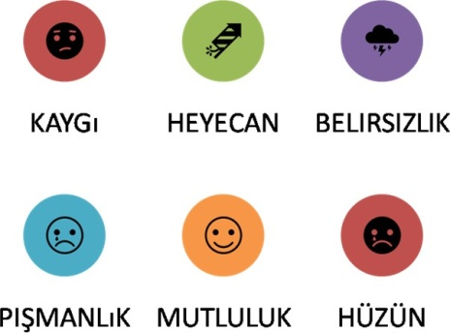
belirli günlerini tekrar yapmak amacıyla belirleyin

Hayal kurmaktan vazgeçme

Temiz bir kağıda iki paragraf olacak şekilde arzu ettiğiniz geleceğin hikayesini yazın.

Z A M A N I N K I Y M E T İ N İ
BİL

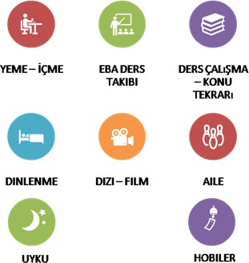
G Ü N Ü N Ü
PLANLA

Gelecekte yapmakta olduğunuz şeyi, yaşadığınız yeri, ve

K E N D İ N İ Alışkanlıklarınızı, rutinlerinizi

sahip olduklarınızı yazın. Bu sizi hem şimdi hem de gelecekte motive edecektir.
BİL

belirleyin ve günde ne kadar sürenizi aldığını ortaya koyun.
Hangi saatte zinde hissediyorsunuz, hangi saatte düşük hissediyorsunuz bilin.
Zor işleri kendinizi iyi hissettiğiniz zamanda yapın!

B r hedef n olsun!

“Nasıl ders çalışmalıyım ?” sorusunu cevaplamadan önce,

“Niçin ders çalışmalıyım ?” sorusunun cevabını bulmalısın.
Kendinize güvenin

Hedef
D Ü Z E N İ N İ
KUR

Ders çalışmaları mutlaka belli bir yerde sakin ortamda bir masa üzerinde yapılmalıdır.

Çalışmaya başlamadan önce

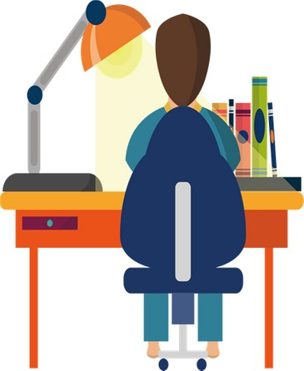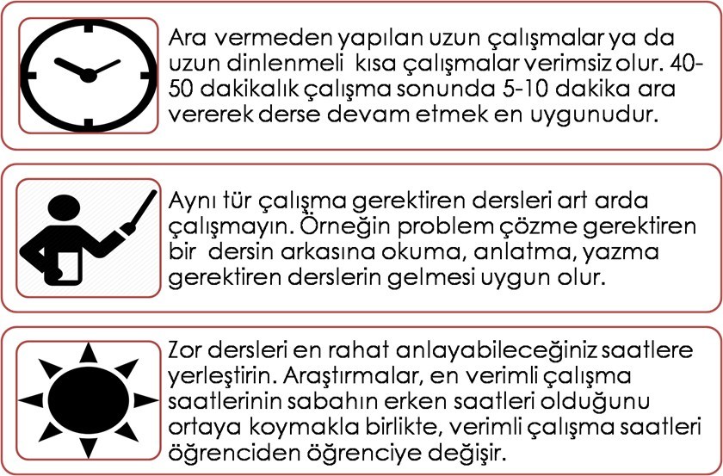Belirlerken
Gerçekçi olun Aşamalara ayırın Başarıyı hayal edin
çalışacağınız ortamı havalandırın.

Masanızda sadece o an çalışacağınız kaynaklar olmalıdır.
Sıcaklık ve ışık çalışmaya engel olmayacak şekilde olmalıdır.

B E S L E N M E V E U Y K U D Ü Z E N İ N E
DİKKAT ET

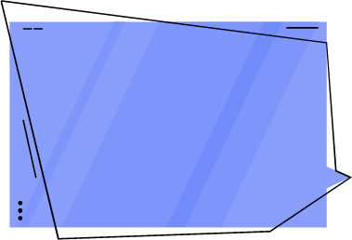

Uzun konuları küçük parçalara
bölerek çalış

Çalışma ortamına dersle ilgili hatırlatıcı notlar as.
Zamanı verimli kullanmak için
kısa, orta ve uzun dönemli hedefler belirle.

Hatırlamayı kolaylaştırmak için şekil (şema, grafik,
tablo) çizerek çalış.

Ders çalışırken aynı zamanda başka bir işle (TV izlemek, müzik dinlemek, telefonla
konuşmak vb.) uğraşmamaya dikkat et.

Anlamadığın konularda soru sorarak, eksik bulduğun yerleri
tamamlayarak derse katıl.

Öğretmenin özellikle üzerinde durduğu noktalara dikkat et.

Öğrendiklerini, uyumadan önce ve sabah kalkınca hızlı bir şekilde gözden geçir.

Çalışma planı yaparken nasıl, ne zaman ve nerede çalışacağına karar ver.

